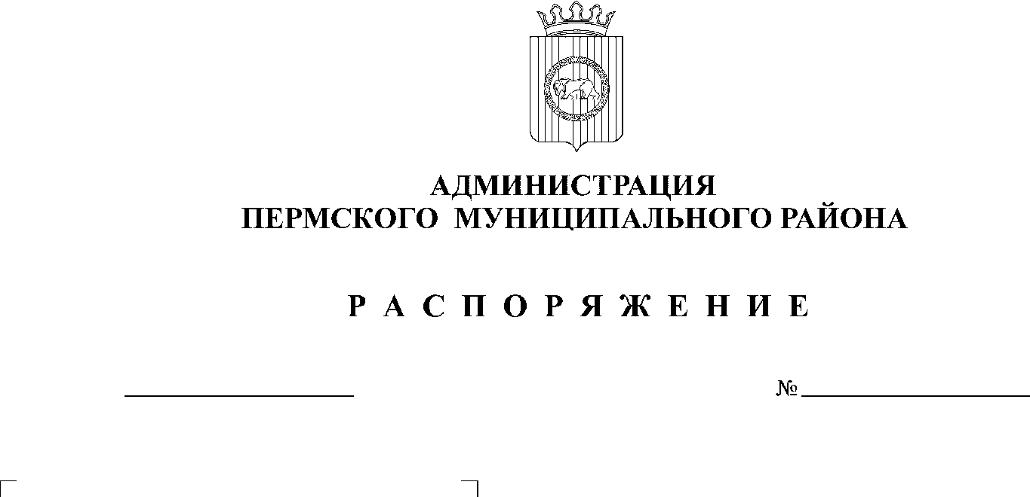
На основании статьи 51-6 Устава муниципального образования «Пермский муниципальный район»:

13.11.2019
183
- Внести в Прогноз социально-экономического развития Пермского муниципального района на 2020 год и на плановый период 2021-2022 годов, утвержденный распоряжением администрации Пермского муниципального района от 14.10.2019 №158, следующие изменения:
1.1. в таблице 1 пункта 1.4. раздела 1 позиции:
Среднесписочная численность работающих, чел. | 28 644 | 27 845 | 27 749 | 28 033 | 28 033 | 29 540 | 30 345 | 30 477 | 30 578
Фонд заработной платы работников, млн. руб. | 11383,4 | 11 257 | 11 764 | 11 493 | 13 130 | 12 235 | 12 712 | 13 348 | 14 188
изложить в новой редакции:
Среднесписочная численность работающих, чел. | 28 644 | 27 828 | 27 860 | 28 145 | 28 145 | 29 540 | 30 345 | 30 477 | 30 578
Фонд заработной платы работников, млн. руб. | 11383,4 | 11 257 | 11 764 | 12 493 | 13 130 | 12 235 | 12 712 | 13 348 | 14 188
1.2. абзац четыре подпункта 1.4.3. пункта 1.4. раздела 1 изложить в следующей редакции:
«Параметры прогноза по фонду заработной платы на 2020 год увеличены на 1,8%, на 2021 год – на 1,7%».
- Распоряжение разместить на официальном сайте Пермского муниципального района www.permraion.ru.
- Распоряжение вступает в силу со дня его подписания.

И. п. главы администрации
муниципального района В. П. Ваганов

